万源市民政局

2024年“为你而来 相伴成长”儿童关爱保护项目经费使用情况公示

一、项目信息

**项目名称：**“为你而来 相伴成长”儿童关爱保护项目

**项目主要内容和绩效目标：**为深入贯彻习近平总书记关于儿童工作的系列重要指示批示精神，落实省委“四化同步、城乡融合、五区共兴”决策部署，推动解决困境儿童、留守儿童、流动儿童等各类特殊困难儿童监护不足、社会融入困难、专业服务不够等问题，通过政府购买服务的方式，引入第三方专业机构，运用专业社会工作方法，为以万源市古东关街道、白沙镇、青花镇、旧院镇、竹峪镇等5个乡镇（街道）为主体的未成年人提供支持性、保护性、补充性、替代性、发展性、替代性服务。通过项目牵引，进一步完善儿童关爱保护网络，提升关爱服务水平，推动完善家庭、政府、社会共同参与的儿童关爱保护工作格局。逐步形成全社会关爱保护困境儿童、留守儿童、流动儿童意识明显增强，各类特殊困难儿童得到更多关爱、安全更有保障、成长环境更加优化。经财政投资评审，项目控制经费100万元。

**项目周期：**2024年12月至2025年7月

**资金额度：**100万元（省级福彩公益金）

**项目负责人：**万源市民政局儿童保障股张书平

**联系方式：**0818-8622642

**项目完成情况：**已完成项目服务60%，待支付资金24万元。

**接受督查情况：**在“为你而来 相伴成长”儿童关爱保护项目建设过程中严格执行万源市民政局财务制度、“三重一大”等内控制度；项目实施规范，资料完整齐备，实施效果符合立项初衷。

1. 项目效果

**提供支持性服务。**通过专业团队开展问卷调查，完成7800余名6-18岁年龄段未成年人的需求调研；邀请专家老师录制家长课堂视频5课时，并联动市妇联及在地社会组织组织开展主题宣讲和家长课堂；完成未保工作人员赋能培训8课时、志愿者赋能培训8课时，参加培训志愿者60余人次；完成万源未保关爱服务工作手册撰写，并印制1000册发放基层未保工作人员。

**提供保护性服务。**实地调研5个乡镇（街道）儿童服务工作基本情况，并梳理、建立未成年人关爱服务档案模版，完成1000名“三类”儿童的建档工作；针对其中重病、重残及失母儿童等重点对象实地评估走访100余人次。

**提供替代性服务。**目前，暂未形成标准紧急介入服务案例。

**提供补充性服务。**结合“三类”儿童实际情况，制定有针对性的个案帮扶计划，目前正在开展15例个案帮扶。

**提供发展性服务。**梳理设计20项小组主题，根据主题策划小组活动服务方案，已完成以5项小组主题，累计开展小组活动50次，累计受益对象600余人次。

**项目图片展示**

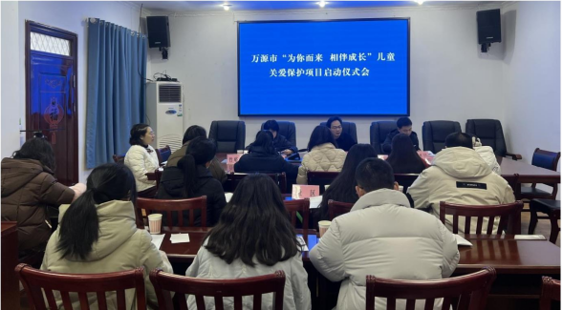

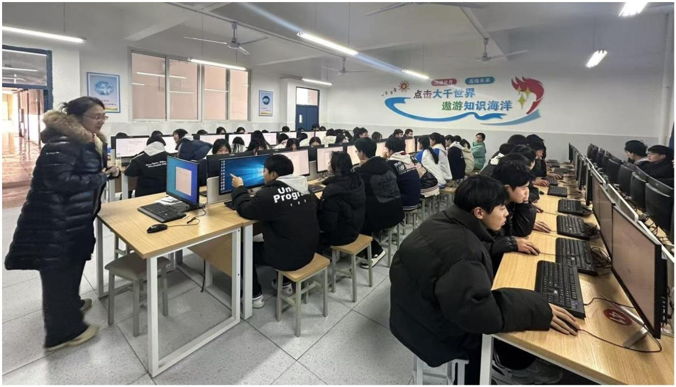

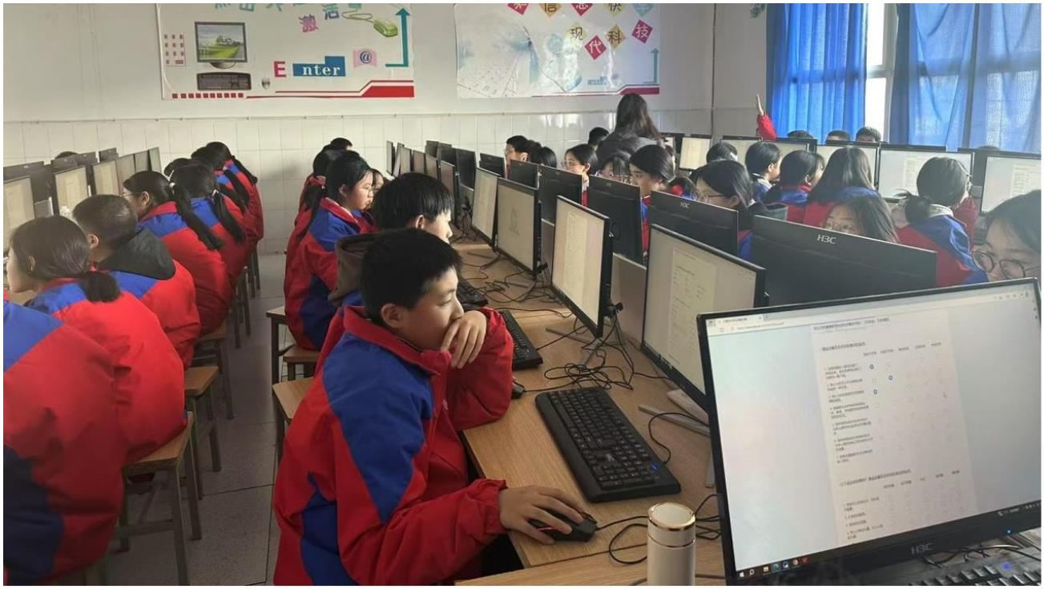

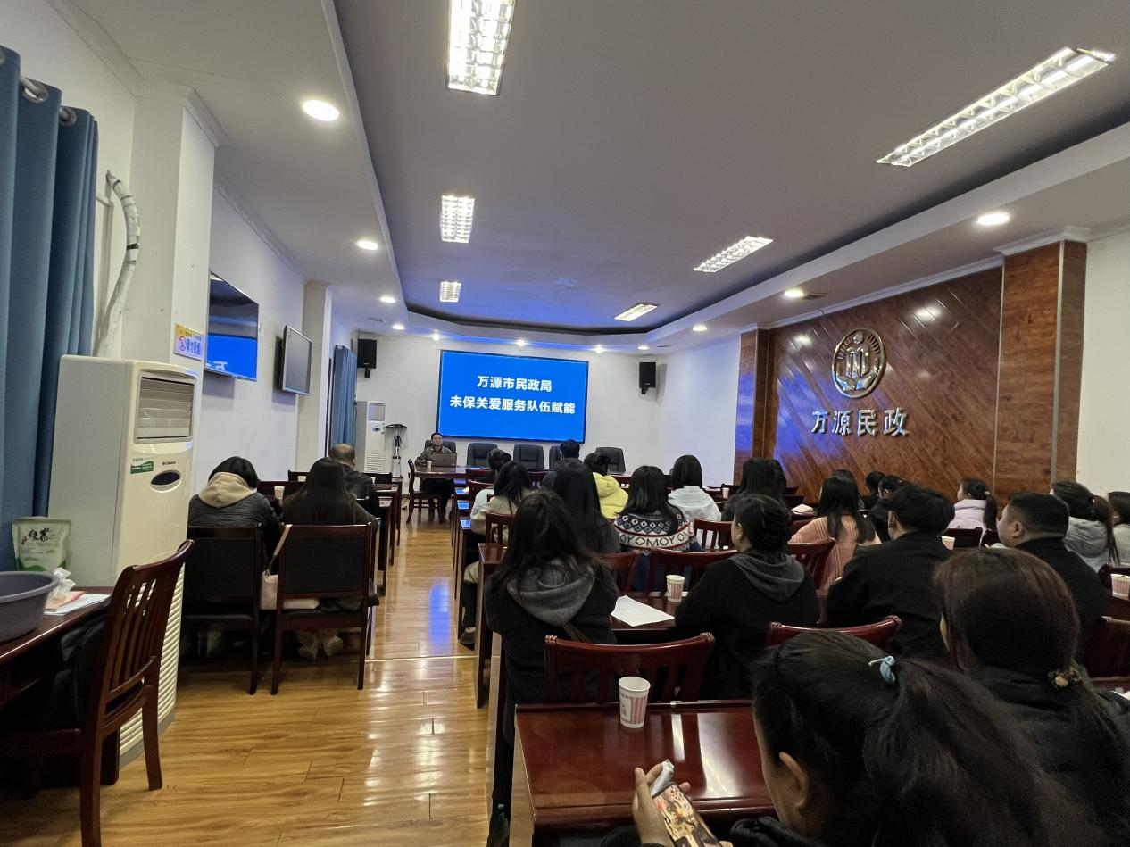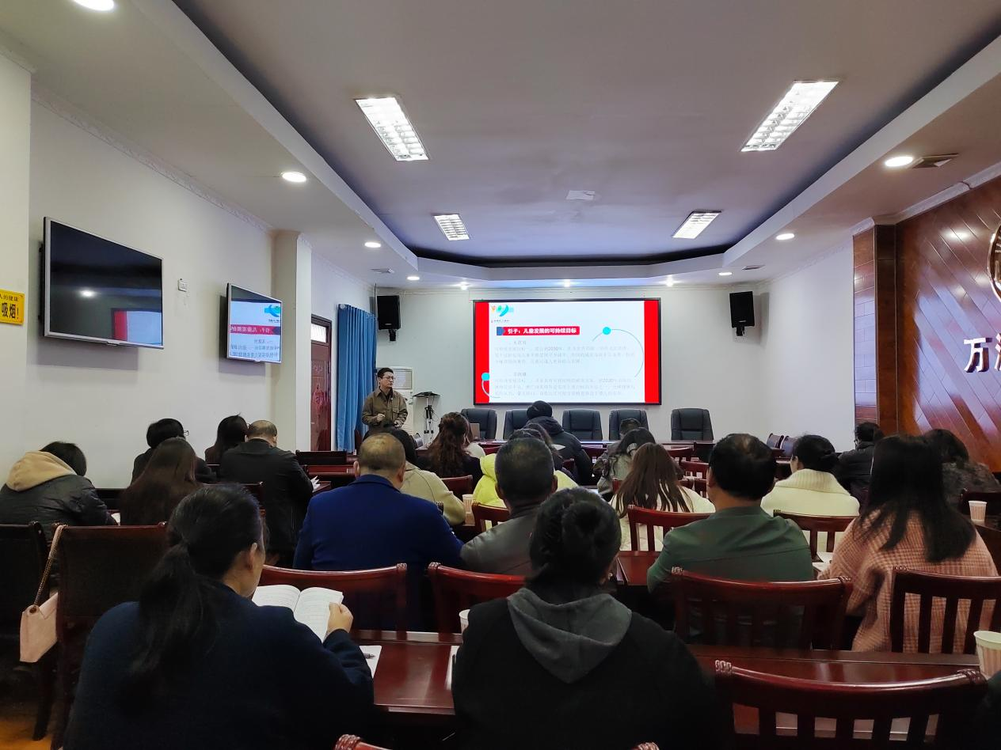

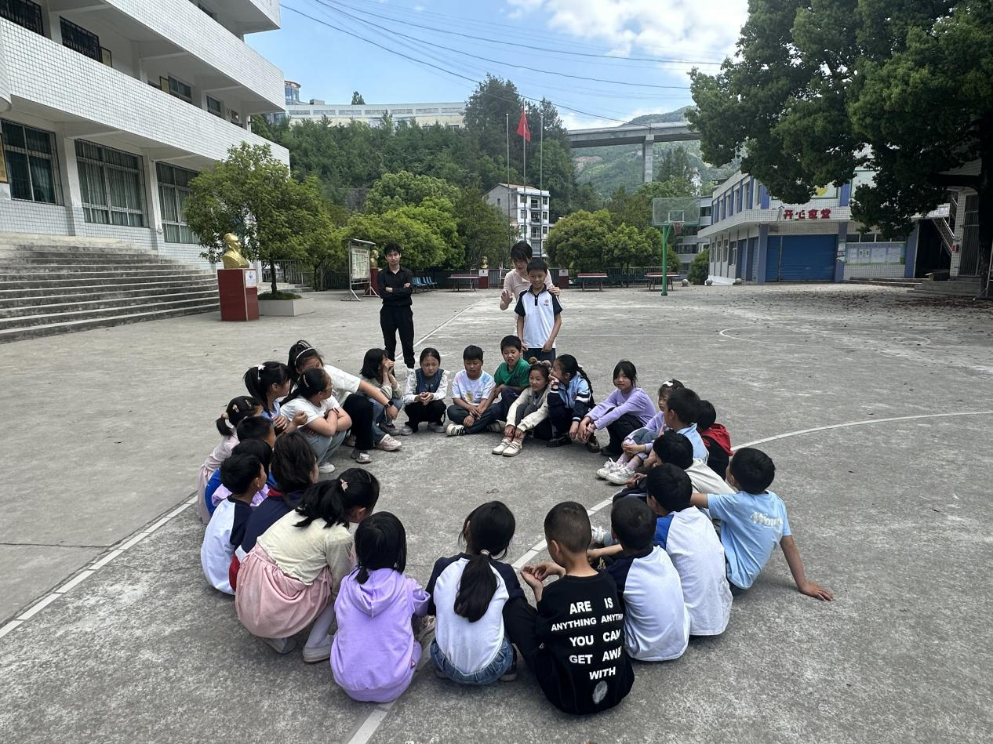



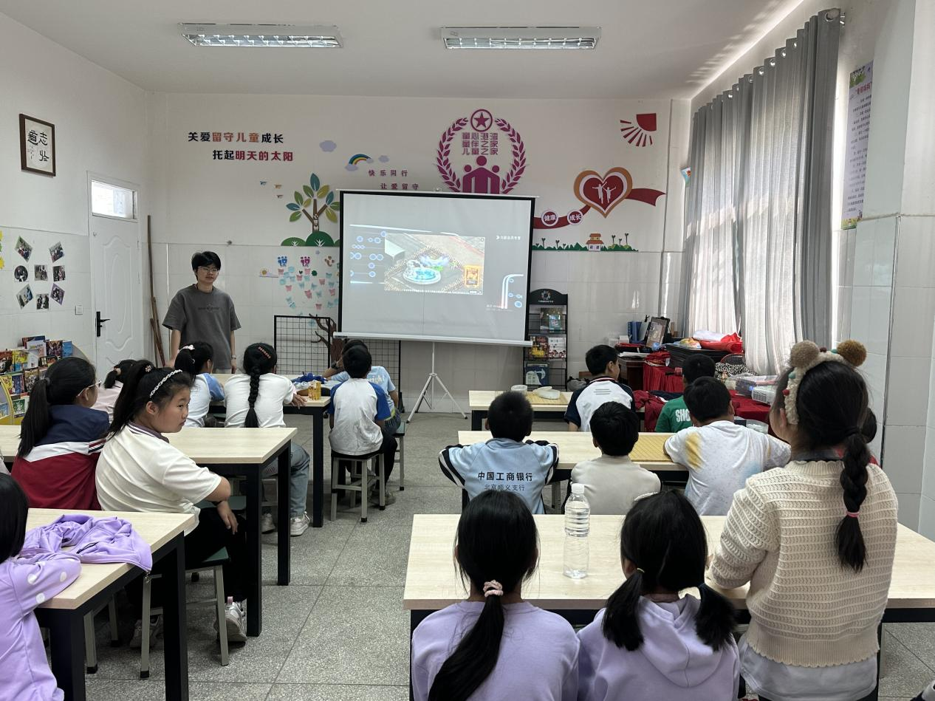

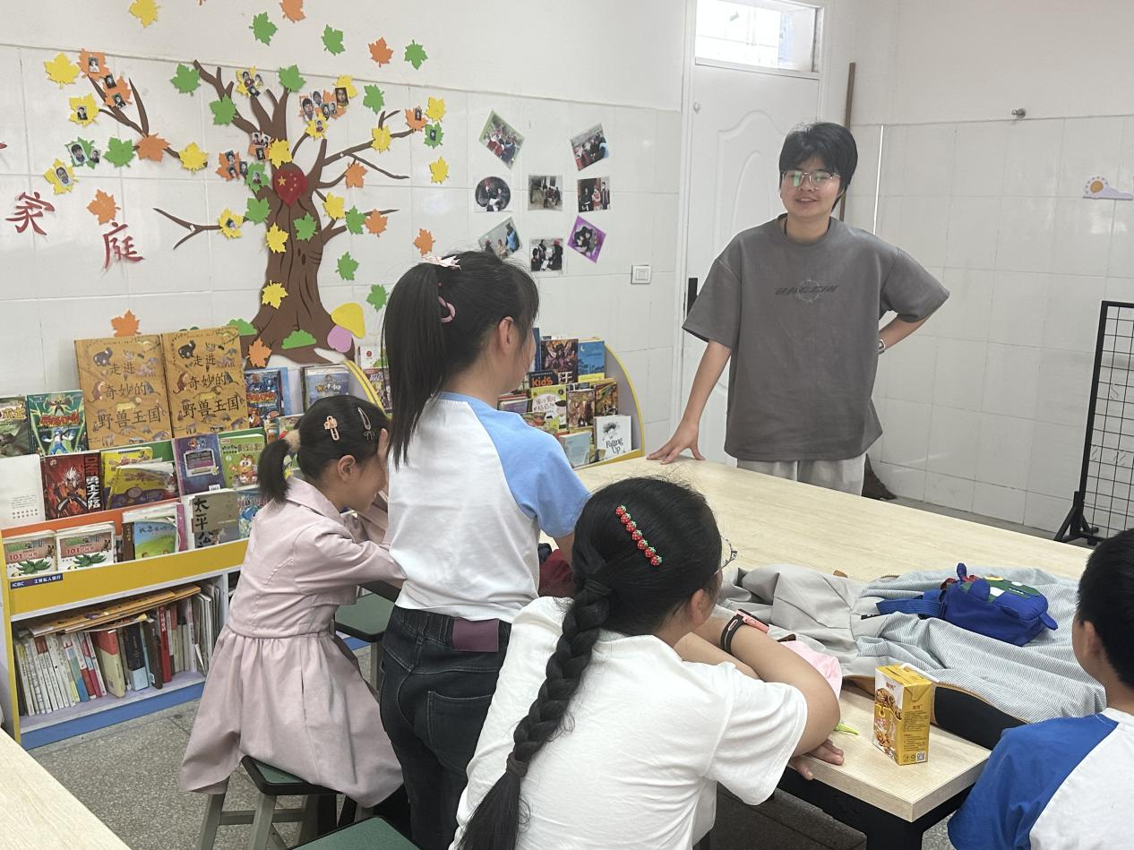

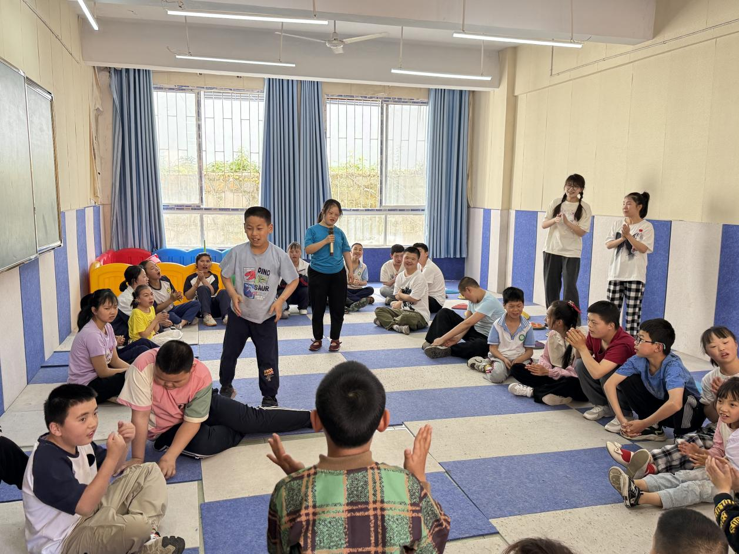

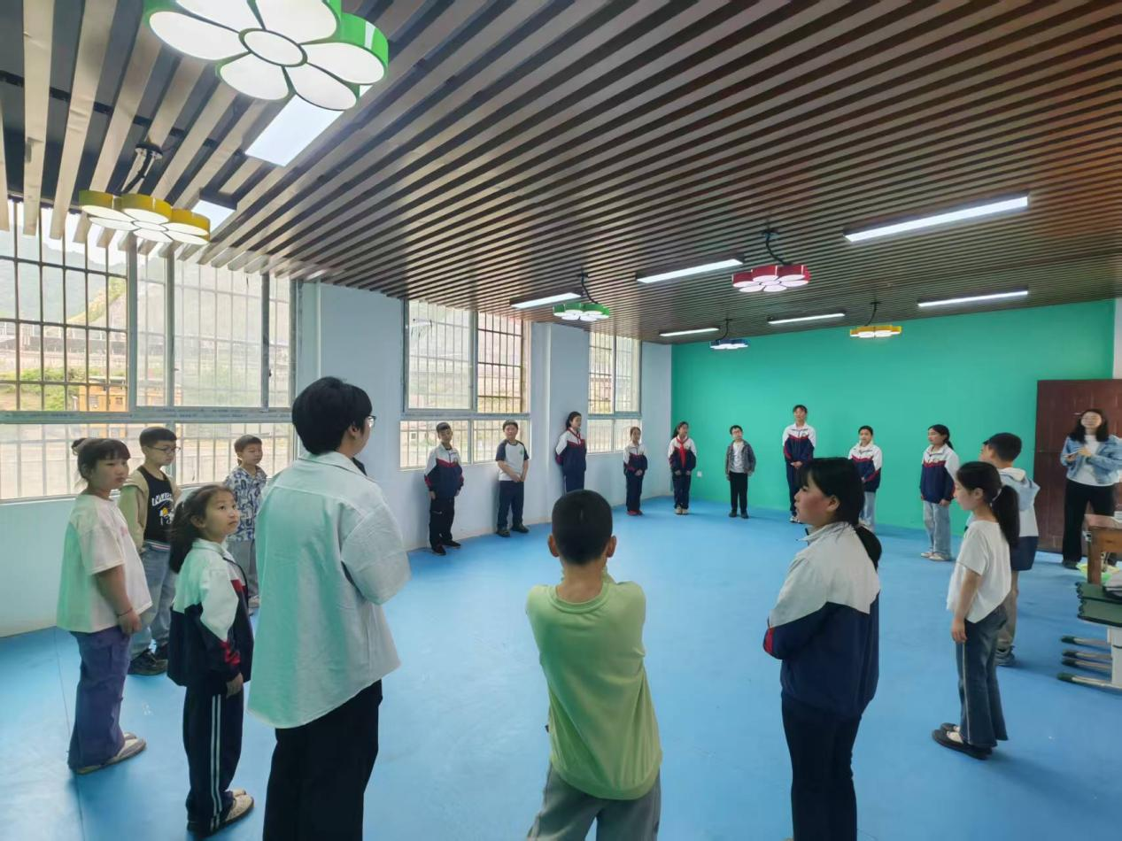

三、项目和资金管理办法

《四川省中央和省级财政彩票公益金支持社会福利事业资金管理办法》（川财社〔2020〕64号）、《四川省民政厅福利彩票公益金使用管理办法（川民发〔2021〕102号）》、四川省财政厅关于印发《四川省政府采购评审专家劳务报酬标准》的通知（川财规〔2023〕6号）。